1.git init – инициализация

git status – информация(ветка, файлы измененные/ожидающие комит)

2.git add . – добавления всех файлов в локальный репозиторий

git add *.js/html….. – добавление файлов с расширением

git add css/*.js или html….. – добавление файлов с расширением из папки css

git add css/**/*.js или html….. – добавление файлов с расширением из папки css и вложенных папок

git add !css/style.css – добавление всех файлов кроме style.css

git rm –cached /имя файла/ - удаление файла

3.git commit -m “текст-пояснение” – комментарий изменения

git log --pretty=oneline – вывод всех изменений+ID коммита

git checkout /ID_коммита/ - просмотреть проект на определенном комите

git checkout master – вернуться к последнему комиту

git revert /ID_коммита/ - отменить действия по определенному комиту (:wq вернуться к терминалу), не удаляет комит

git checkout -b /имя_новой_ветки/ /ID_коммита/ - переключиться на определенный коммит, и создать отдельно ветку

git reset /ID_коммита/ --hard - удалить все комиты ранее закомиченые с удалением данных

4. git remote add origin <https://github.com/>... – создать подключение к репозиторию на github

git remote – информация о наличии подключения к github

5. git branch /имя новой ветки/ - создать новую ветку без перехода на нее

git checkout /имя ветки/ - переход на ветку

git branch -a – информация о именах всех веток

git checkout -b /имя новой ветки/ - создать новую ветку и перейти на нее

6. git merge /второстепенная ветка/ - объединение основной и второстепенной ветки(надо находится на основной ветке в момент объединения) без удаления второстепенной

7. git push -u origin /имя ветки/ - загрузить ветку на репозиторий github

8. git pull – скопировать все данные(измененные) с репозитория на свой ПК

git clone <https://github.com/>... – скопировать все данные с репозитория github(когда первый раз начинаешь работать с проектом)

9. git diff – просмотреть изменения в проекте

10. git restore (src/components/Develop.vue-имя файла) – отменить изменения в проекте до комита

**VSCODE**

Отмена Commit

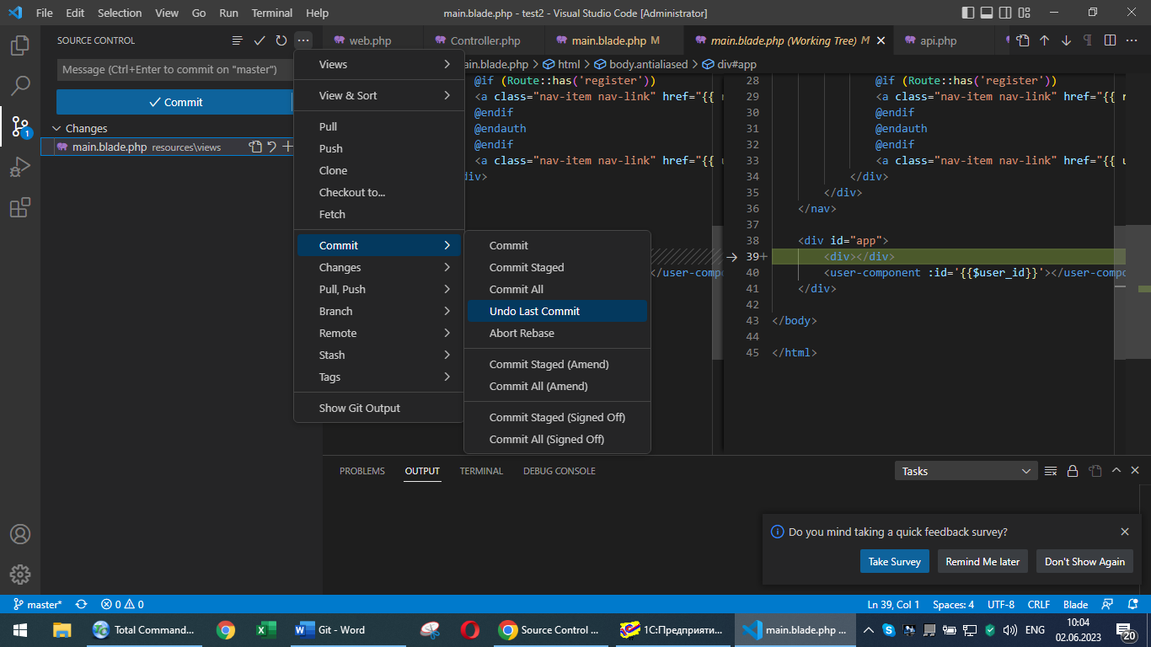

Добавить код в уже отправленный Commit(еще не опубликованный)

